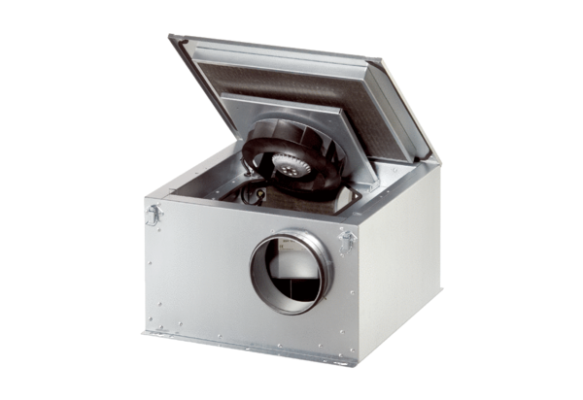Hangszigetelt szellőző doboz ESR 20 ECCsomagolási egység: 1 darabVálaszték: E
Termékszám: 0080.0086Gyártó: MAICO

